BÀI 40,41: HIỆN TƯỢNG KHÚC XẠ ÁNH SÁNG
I. LÍ THUYẾT TRỌNG TÂM
1. Hiện tượng khúc xạ ánh sáng
Khi chiếu một tia sáng từ không khí sang nước hoặc ngược lại (tức là tia sáng đi từ môi trường trong suốt này sang môi trường trong suốt khác) thì bị gãy khúc tại mặt phân cách giữa hai môi trường. Hiện tượng đó gọi là hiện tượng khúc xạ ánh sáng.
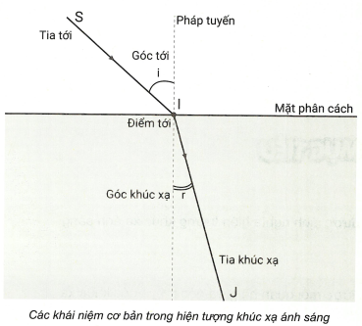  2. Quan hệ giữa góc tới và góc khúc xạ  Khi tia sáng truyền từ không khí sang các môi trường trong suốt rắn, lỏng khác nhau thì góc khúc xạ nhỏ hơn góc tới.  Khi tia sáng truyền từ các môi trường trong suốt rắn, lỏng khác nhau sang không khí thì góc khúc xạ lớn hơn góc tới.  Khi góc tới tăng (giảm) thì góc khúc xạ cũng tăng (giảm).  Khi góc tới bằng thì góc khúc xạ bằng , tia sáng không bị gãy khúc khi truyền qua hai môi trường.  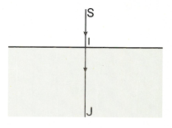 | 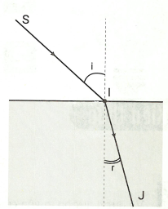  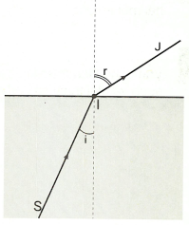

SƠ ĐỒ HỆ THỐNG HÓA
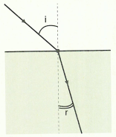
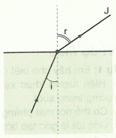
KHÚC XẠ ÁNH SÁNG
Tia sáng bị gãy khúc tại mặt phân cách giữa hai môi trường
Truyền vuông góc với mặt phân cách (không xảy ra khúc xạ)

Từ không khí sang môi trường khác

Từ môi trường khác sang không khí
II. CÁC DẠNG BÀI TẬP
Dạng 1: Vẽ đường đi của tia sáng và ảnh của điểm sáng qua thấu kính
- Phương pháp giải  Để vẽ được tia khúc xạ ta sử dụng tính chất sau:  - Nếu tia sáng truyền từ không khí vào nước thì góc khúc xạ nhỏ hơn góc tới nên tia khúc xạ được vẽ lệch gần pháp tuyến hơn so với tia tới.  - Nếu tia sáng truyền từ nước vào không khí thì góc khúc xạ lớn hơn góc tới nên tia khúc xạ được vẽ lệch xa pháp tuyến hơn so với tia tới.  - Nếu tia tới vuông góc với mặt phân cách giữa hai môi trường thì tia ló tiếp tục truyền thẳng (không bị gãy khúc). | Ví dụ: Trong hình vẽ dưới đây, các tia sáng đều đi từ không khí vào nước. Hãy cho biết tia sáng nào vẽ đúng, tia sáng nào vẽ sai? Giải thích?  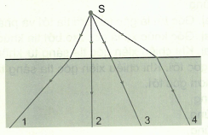

- Ví dụ mẫu
Ví dụ 1: Em hãy cho biết các kết luận sau là đúng hay sai?
- Hiện tượng khúc xạ ánh sáng chỉ xảy ra tại mặt phân cách giữa hai môi trường trong suốt.
- Có thể nói mặt phẳng tạo bởi tia tới và tia khúc xạ cũng là mặt phẳng tới.
- Góc tới là góc tạo bởi tia tới và mặt phân cách.
- Góc khúc xạ là góc tạo bởi tia khúc xạ và tia tới.
- Góc khúc xạ bao giờ cũng nhỏ hơn góc tới.
- Khi tia sáng chiếu xiên góc từ không khí vào nước thì góc tới bao giờ cũng lớn hơn góc khúc xạ.
- Khi góc tới bằng thì góc khúc xạ cũng bằng .
- Khi góc tới tăng thì góc khúc xạ cũng tăng.
- Góc khúc xạ tăng tỉ lệ thuận với góc tới.
- Khi tia sáng chiếu vuông góc vào mặt phân cách giữa hai môi trường trong suốt thì nó sẽ truyền thẳng.
………………………………………………………………………………………………………………………………………………………………………………………………………………………………………………………………………………………………………………………………………………………………………………………………………………………………………………………………………………………………………………………………………………………………………………………………………………………………………………………………………………………………………………………………………………………………………………………………………………………………………………………………………………………………………………………………………………………………………………………………………………………………………………………………………………………………………………………………………………………………
………………………………………………………………………………………………………………………………………………………………………………………………………………………………………………………………………………………………………………………………………………………………………………………………………………………………………………………………………………………………………………………………………………………………………………………………………………………………………………………………………………………………………………………………………………………………………………………………………………………………………………………………………………………………………………………………………………………………………………………………………………………………………………………………………………………………………………………………………………………………

Ví dụ 2: Trong các hình vẽ dưới đây, biết PQ là mặt phân cách giữa không khí và nước, I là điểm tới, SI là tia tới, IN là pháp tuyến. Trong các cách vẽ dưới đây, cách vẽ nào đúng, cách vẽ nào sai? Giải thích.
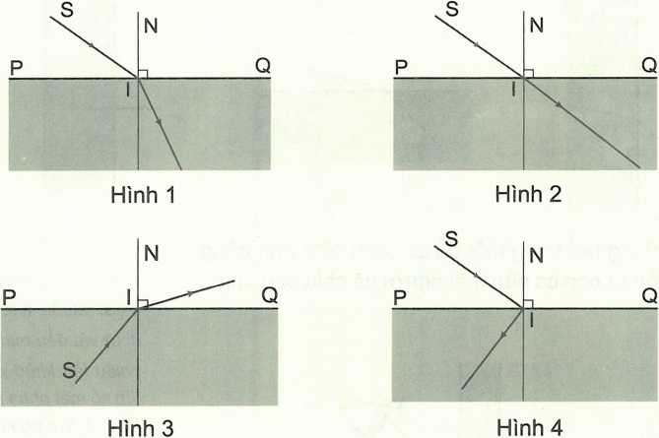
………………………………………………………………………………………………………………………………………………………………………………………………………………………………………………………………………………………………………………………………………………………………………………………………………………………………………………………………………………………………………………………………………………………………………………………………………………………………………………………………………………………………………………………………………………………………………………………………………………………………………………………………………………………………………………………………………………………………………………………………………………………………………………………………………………………………………………………………………………………………
Ví dụ 3: Hãy vẽ tia khúc xạ ứng với các tia sáng tới trong các trường hợp sau? Giải thích cách vẽ.
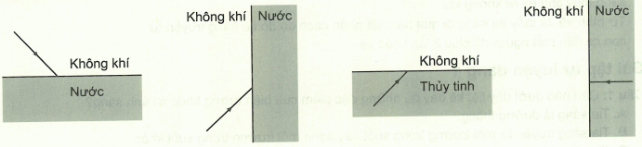
………………………………………………………………………………………………………………………………………………………………………………………………………………………………………………………………………………………………………………………………………………………………………………………………………………………………………………………………………………………………………………………………………………………………………………………………………………………………………………………………………………………………………………………………………………………………………………………………………………………………………………………………………………………………………………………………………………………………………………………………………………………………………………………………………………………………………………………………………………………………

Dạng 2: Hiện tượng nâng và hạ ảnh do khúc xạ ánh sáng
- Phương pháp giải
Ảnh tạo bởi sự khúc xạ sẽ bị lệch khỏi vị trí thực tế.
- Khi nhìn từ không khí vào nước: ảnh dịch lại gần mắt.
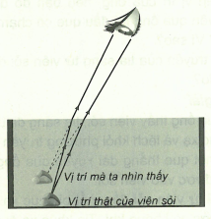
- Khi nhìn từ nước ra không khí: ảnh lùi ra xa mắt.
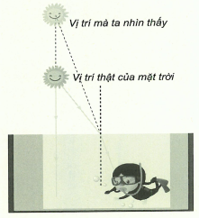
- Ví dụ mẫu
Ví dụ 1: Khi nhìn vào bể cá, ta có cảm giác con cá ở rất gần mặt nước nhưng khi đưa tay vào để bắt cá thì thấy cá lại không gần như ta thấy. Giải thích hiện tượng trên.
………………………………………………………………………………………………………………………………………………………………………………………………………………………………………………………………………………………………………………………………………………………………………………………………………………………………………………………………………………………………………………………………………………………………………………………………………………………………………………………………………………………………………………………………………………………………………………………………………………………………………………………………………………………………………………………………………………………………………………………………………………………………………………………………………………………………………………………………………………………………
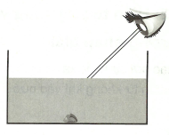
Ví dụ 2 (40-41.3 sách bài tập): Hình vẽ bên mô tả một bạn học sinh nhìn qua ống thẳng thấy được hình ảnh viên sỏi ở đáy bình nước.
- Giữ nguyên vị trí của ống, nếu bạn đó dùng một que thẳng dài xuyên qua ống thì đầu que có chạm vào viên sỏi được không? Vì sao?
- Vẽ đường truyền của tia sáng từ viên sỏi đến mắt trong trường hợp đó?

………………………………………………………………………………………………………………………………………………………………………………………………………………………………………………………………………………………………………………………………………………………………………………………………………………………………………………………………………………………………………………………………………………………………………………………………………………………………………………………………………………………………………………………………………………………………………………………………………………………………………………………………………………………………………………………………………………………………………………………………………………………………………………………………………………………………………………………………………………………………

